ДЕТЯМ
ОБ
ЭРМИТАЖЕ

Приложение к программе «Петербург и античность»
Автор программы: Берёзкина Людмила Павловна,
педагог дополнительного образования,
преподаватель истории и культуры Санкт-Петербурга .
Автор стихов Берёзкина Людмила Павловна.
Античность в Эрмитаже, а что это такое?
Наверное, это Греция, Афины, Рим, иль Троя?
Иду за гидом, слушаю, пытаюсь разобраться,
Но знаю: рядом с греками быть умной – зря стараться.
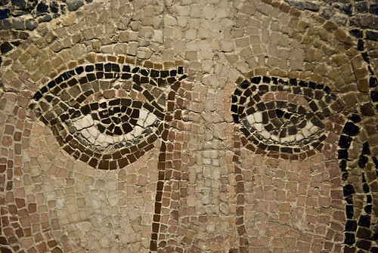

Римская мозаика античного века…
Там юный Гилас, друг Геракла, похож на человека,
Он спутник аргонавтов, я в книжке прочитала,
Чем больше узнаёшь, тем кажется – всё мало…

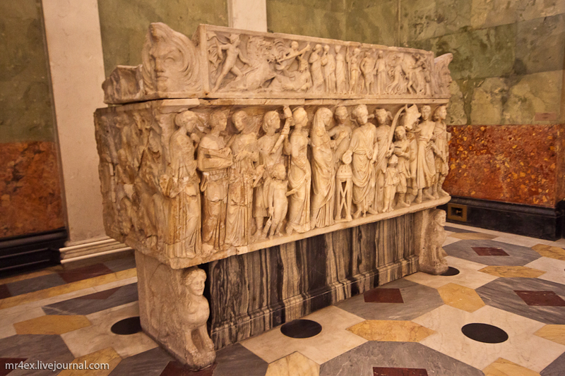

Зал Юпитера – три саркофага,
У саркофага всегда есть фасад.
Отступите назад на два шага,
Чтоб античных фигур видеть ряд…
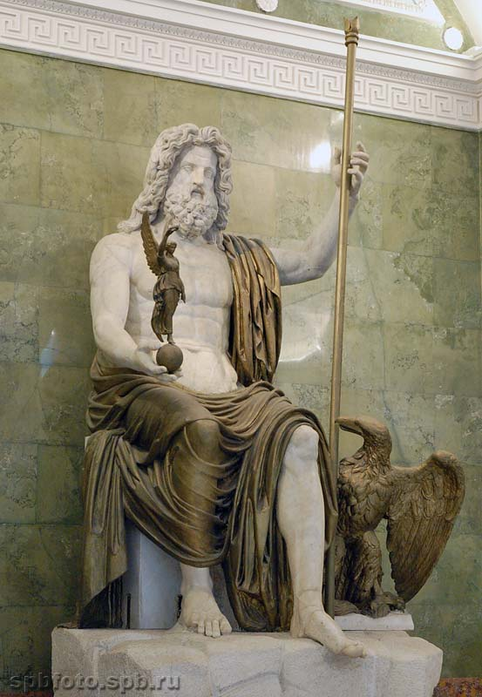
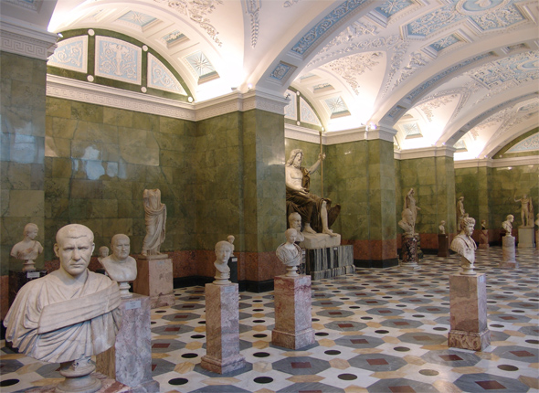
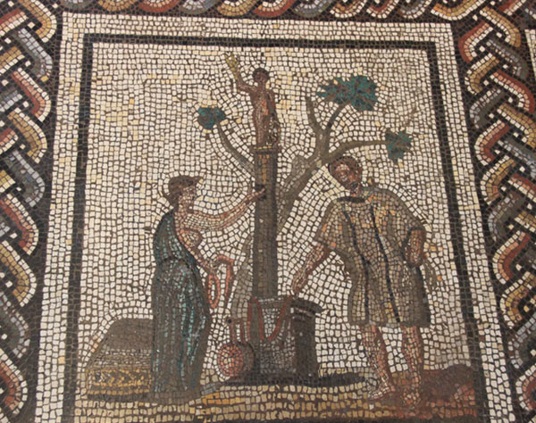
Ах! Лиможские эмали!
Синим ярко засияли.
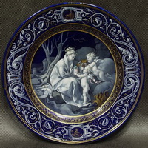
Форма, функция, декор и цвет,
Светский, иль из Библии сюжет.
С детства влюблена в эмали,
Меня они околдовали!

Эпитафия
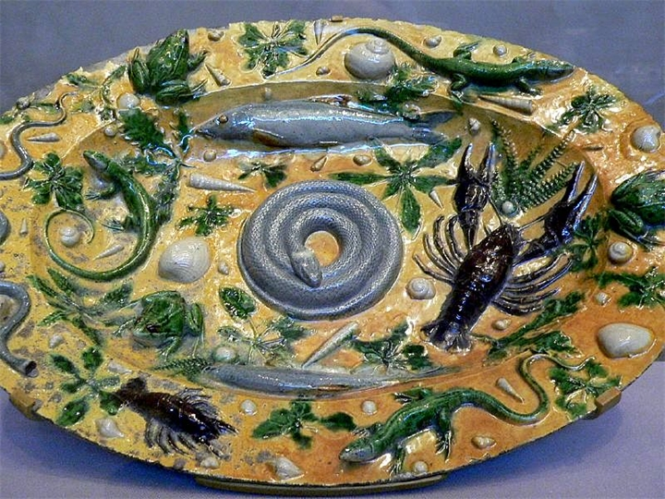
рельефному блюду
_Бернара Палисси__

Жил резвый тритон в пруду,
Теперь он у всех на виду.
Лягушка в болоте пела –
Навек на край блюда присела.
Рак только свистнуть собрался,
И вмиг к Палисси попался.
Живыми сковал из гипс…
Куда же смотрел Greenpeace?

Паулюс Поттер
(1625-1654)
«ЦЕПНАЯ СОБАКА»

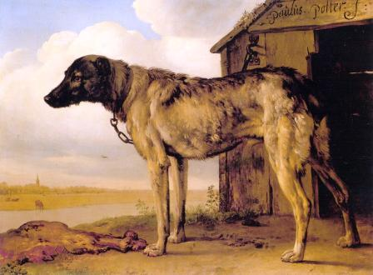

Перед нами портрет собаки,
Собаки цепной, не гуляки,
Живётся ей сытно, привольно,
Но всем ли она довольна?
Загадку решим и рассудим порядком,
Если картину рассмотрим украдкой:

Не спеша течет голландская река,
В меру широка, и в меру глубока,
Летит птица, облака плывут куда-то,
За рекой коровы и телята,
Церковь шпилем в небо, деревья и кусты,
Что ж, дружище, загрустила ты?

Слышен лай собачий издалёка,
И у сторожа слезой туманит око,
Есть и пища, и дом, и природа,
Но нет у собаки свободы.
Всё на свете собака готова отдать,
Чтоб к реке по зеленой траве убежать…

Ах, Ленен! Ах, Пуссен! Ах, Шарден!
На меня вы глядите со стен.
В Эрмитаже стою и робею,
Грубым взглядом задеть вас не смею…

Перешли к Фальконе, и опять
Та ж нисходит на нас благодать:
«Флора», пальчик «Амура», «Зимы» покрывало…
Мрамор будто поёт: «Начинай жизнь сначала»…

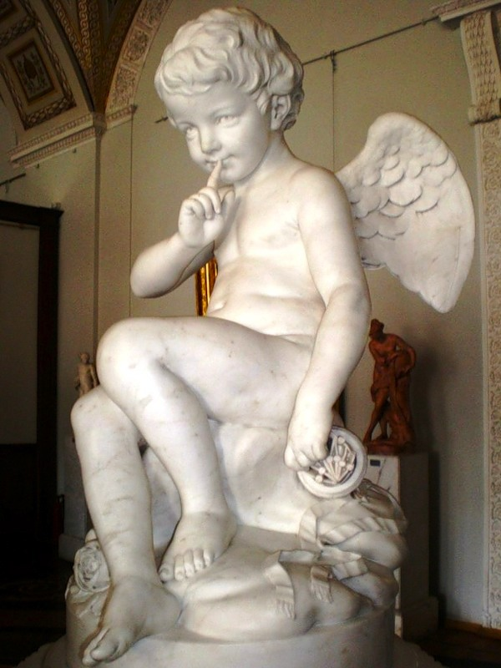
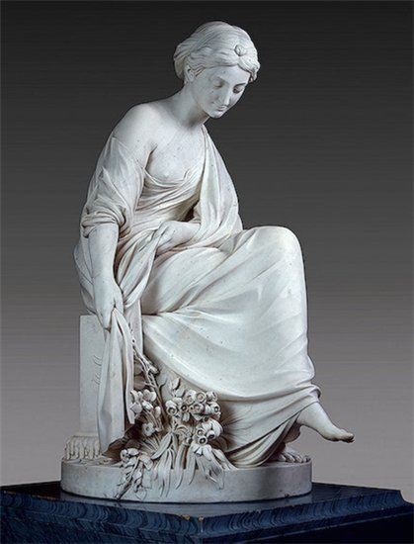
Луи Ленен «Семейство молочницы»
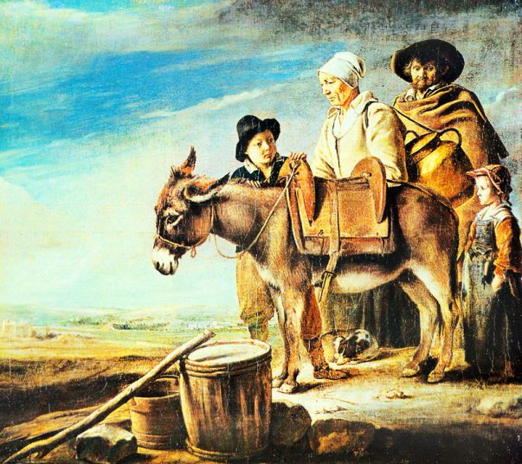

Раннее утро.
Кругом всё спит. Но не спит только семья молочницы, она готовится в путь.
Давайте, ребята, перенесёмся на несколько столетий назад…
Взрослые серьёзны и деловиты. Они всё приготовили: в бидоне и бочках молоко, сметана, творог. Ослик накормлен и напоен, но он грустный, как все ослики мира. Люди тепло одеты, так как утро довольно прохладное. Внизу в долине – небольшой городок, там есть рыночная площадь, возможно, у молочницы есть свои постоянные покупатели.
Муж молочницы озабочен, он думает: «Как-то сложится сегодняшний день? Хорошо бы всё продать. Хорошо бы купить сыну крепкие ботинки, скоро зима, будет холодно, а в семье растёт настоящий помощник. Конечно, ему хотелось бы еще поспать, но он ведь знает, что без труда… правильно, - не вытащишь и рыбку из пруда.»
Девочка действительно еще спит, правда стоя. Пряменькая, тоненькая, как саженец-росточек. Она не понимает, для чего её так рано разбудила мама. Но родители не хотят оставлять девочку одну дома на целый день. А может, и покупатели дадут побольше денег, увидев такую хорошенькую девочку. А девочка, и правда похожа на Красную Шапочку, или Дюймовочку. А отец в широкополой шляпе и красиво наброшенном на плечи плаще напоминает доброго дровосека – отца Золушки, как будто перекликаются французская живопись со сказками французских писателей. Но мы еще ничего не сказали о матушке-молочнице, хотя , я думаю, ребята, у вас найдутся свои слова для описания её образ. Давайте вместе: строгая, аккуратная, усталая, религиозная, заботливая, бледная, сильная, выносливая…
Кртина Луи Ленена «Семейство молочницы» написана масляными красками на холсте (это грубая, крепкая ткань). Такие картины при хорошем, как в Эрмитаже, содержании могут жить долго, можно сказать, вечно, как вечны темы Природы, Труда, Семьи, Отцов и детей.

